PORR S.A. zmodernizuje fragment strategicznej LK E59

Warszawa, 27.01.2020 r. – PKP Polskie Linie Kolejowe podpisały z PORR S.A. umowę na modernizację linii kolejowej E59 z Poznania do Szczecina na odcinku Krzyż – Dobiegniew. Zadanie jest realizowane w ramach projektu „Prace na linii kolejowej E59 na odcinku Wronki – Słonice”. Wartość kontraktu wynosi ponad 374 miliony złotych netto (ok. 88 mln Euro), a termin ukończenia inwestycji ustalono na czwarty kwartał 2022 roku.
W ciągu 34 miesięcy PORR S.A. przeprowadzi modernizację systemów torowych wraz z infrastrukturą towarzyszącą linii kolejowej E59 na odcinku Krzyż – Dobiegniew (od km 81 do km 105). W ramach zadania zostaną przeprowadzone prace w zakresie: przebudowa około 47 km torów na linii kolejowej nr 351, budowa 12 rozjazdów, przebudowa lub budowa obiektów inżynieryjnych (15 przepustów, 9 mostów, 9 wiaduktów) oraz modernizacja 6 przejazów kolejowych. Kontrakt przewiduje także przebudowę sieci trakcyjnej na całym odcinku robót a także budowę 6 w pełni dostosowanych do potrzeb osób niepełnosprawnych peronów.
„Cieszy nas, że jesteśmy jednym z wykonawców inwestycji o dużym znaczeniu tak dla polskiego jak i międzynarodowego transportu pasażerów i ładunków. Kontrakt na modernizację linii kolejowej E59 jest ważny także dla nas – postrzegamy go jako potwierdzenie silnej pozycji oddziału kolejowego PORR S.A.”, powiedział Piotr Kledzik, Prezes Zarządu PORR S.A.
Umowa podpisana między PKP PLK a PORR S.A. jest jedną z czterech na dokończenie prac modernizacyjnych strategicznej linii kolejowej E59 łączącej Poznań ze Szczecinem. Dzięki inwestycji – wartej łącznie 1,4 mld złotych – w 2022 roku pociągi pasażerskie będą poruszały się na linii kolejowej E59 z prędkością do 160 km/h, a składy towarowe do 120 km/h. Umożliwi to w efekcie skrócenie podróży między stolicami woj. wielkopolskiego i zachodniopomorskiego o 50 minut, a także poprawi warunki przewozu ładunków poprzez zwiększenie dostępu do zachodniopomorskich portów.

Fakty i liczby w pigułce
Rodzaj projektu: | Modernizacja systemów torowych wraz z infrastrukturą towarzyszącą na linii kolejowej E59 na odcinku Krzyż – Dobiegniew, od km 81,877 do km 105,820 w ramach projektu: „Prace na linii kolejowej E59 na odcinku Wronki – Słonice”
Zakres prac: | Buduj
Zamawiający: | PKP Polskie Linie Kolejowe
Wykonawca: | PORR S.A.
Wartość zamówienia: | ok. 88 mln Euro (374 mln PLN)
Start prac: | 2020
Termin wykonania: | Listopad 2022

Zdjęcie
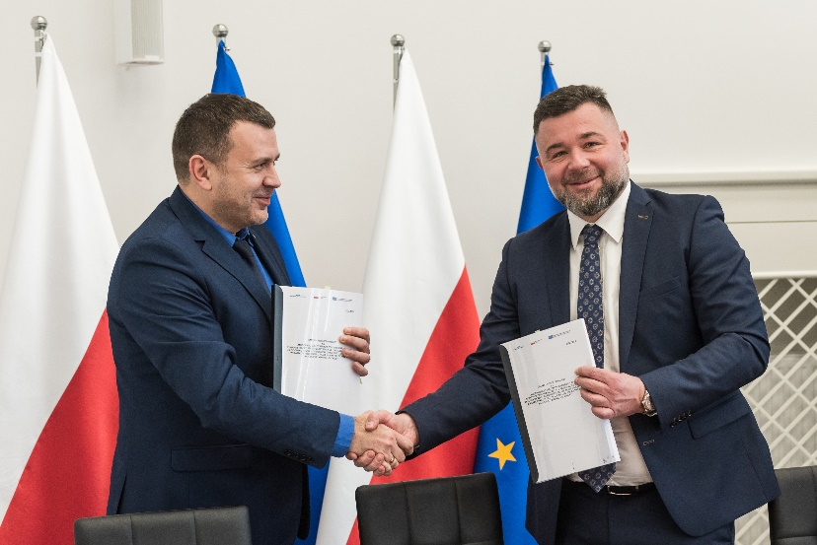
Podpis: Podpisanie umowy z PKP PLK S.A.
Od lewej do prawej: Ryszard Magdziak (Z-ca Dyrektora w Centrum Realizacji Inwestycji PKP PLK S.A.), Piotr Kledzik (Prezes Zarządu PORR S.A.). ©PORR

W przypadku pytań prosimy o kontakt:
Cornelia Harlacher
Head of Media Relations & Digital Communications
PORR AG
M +43 664 626 5698
comms@porr-group.com
Dominik Heiden
Media Relations Specialist
PORR AG
M +43 664 626 5867
comms@porr-group.com

